Лабораторная работа № 1
  - Исследование модели экспоненциального роста
Исаева Зарина Исмайилбековна
2026-09-05
Аннотация
Исследована задача Коши $du/dt=αu$ для одного набора параметров и серии значений коэффициента роста. Численное решение получено методом Tsit5 и сопоставлено с аналитической формулой. Исходные программы оформлены как литературный код, из которого сформированы чистые Julia-сценарии, Jupyter-ноутбуки и Quarto-документы. Результат проверен автоматическими тестами и сохранён в воспроизводимой структуре проекта.

Содержание
- Паспорт работы
- Цель и задания
- Математическая постановка
- Организация вычислительного проекта
- Реализация модели
- Полный базовый сценарий
- Полный параметрический сценарий
- Литературное программирование и производные форматы
- Проверка и воспроизводимость
- Учёт изменений
- Выводы
- Источники

Паспорт работы
Поле | Значение
Автор | Исаева Зарина Исмайилбековна
Студенческий билет | 1132232882
Дисциплина | Имитационное моделирование
Лабораторная работа | № 1
Тема | Модель экспоненциального роста

1. Цель и задания
Цель работы — освоить воспроизводимую организацию вычислительного проекта на Julia и исследовать свойства модели экспоненциального роста.
Для достижения цели выполнены следующие задания:
- создан отдельный Julia-проект с закреплёнными зависимостями;
- реализован базовый сценарий решения задачи Коши;
- проведена серия экспериментов для пяти значений параметра $α$;
- из литературных исходников получены скрипты, QMD и IPYNB;
- выполнены ноутбуки, сформированы таблицы и графики;
- численные результаты проверены аналитически и автоматическими тестами;
- подготовлены отчёт, презентация и журнал изменений.

2. Математическая постановка
Пусть $u(t)$ — величина, изменяющаяся со скоростью, пропорциональной своему текущему значению. Тогда модель имеет вид
$$\frac{du}{dt}=αu, u(0)=u_{0}, (1)$$
где $u_{0}$ — начальное значение, а $α$ — постоянный коэффициент роста. После разделения переменных получаем аналитическое решение
$$u(t)=u_{0}e^{αt}. (2)$$
Время удвоения определяется условием $u(T_{2})=2u_{0}$:
$$T_{2}=\frac{ln2}{α}, α>0. (3)$$
Для базового опыта приняты $u_{0}=1$, $α=0,3$ и $t∈[0;10]$. Значения решения сохраняются с шагом $0,1$.

3. Организация вычислительного проекта
Каталог лабораторной работы разделён по назначению: модуль модели находится в src, литературные сценарии — в scripts, результаты — в data и plots, а производные документы — в notebooks и markdown. Отчёт и презентация собираются из самостоятельных QMD-файлов.
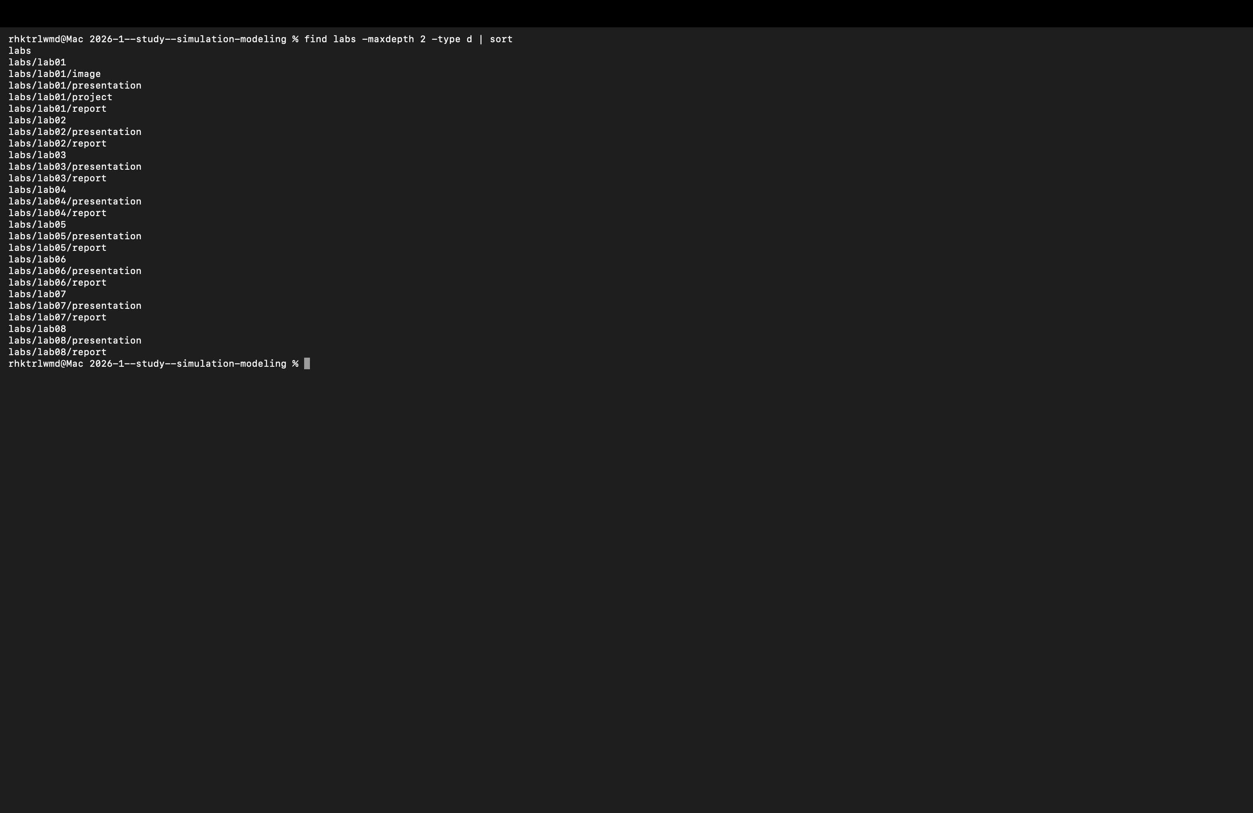
Рисунок 1: Структура каталогов лабораторной работы
Пакеты и их точные версии записаны в Project.toml и Manifest.toml. Поэтому после клонирования репозитория среда восстанавливается командой julia --project=. -e 'using Pkg; Pkg.instantiate()'.
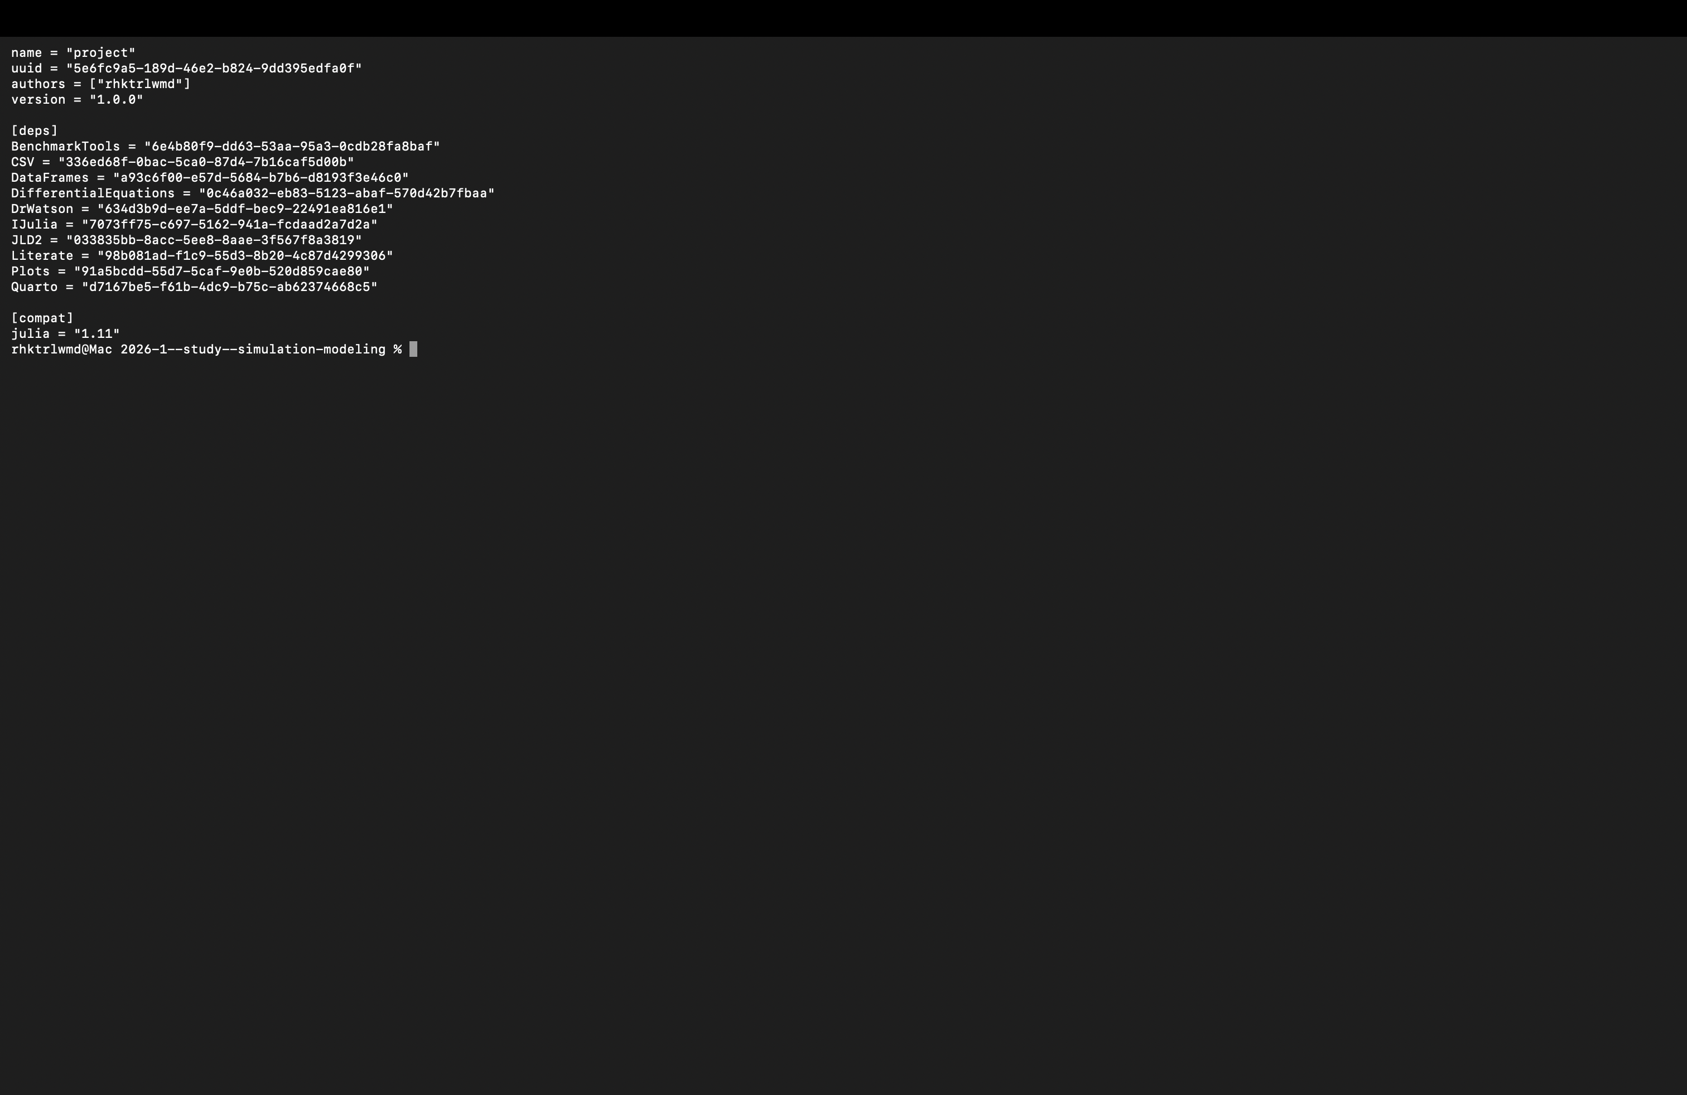
Рисунок 2: Проверка закреплённых зависимостей проекта

Компонент | Назначение
DifferentialEquations.jl | постановка задачи Коши и интегрирование методом Tsit5
DrWatson.jl | пути проекта и параметрические эксперименты
DataFrames.jl, CSV.jl, JLD2.jl | табличные и бинарные результаты
Plots.jl | графики траекторий и зависимостей
Literate.jl, IJulia.jl | генерация QMD, Julia-скриптов и ноутбуков
BenchmarkTools.jl | измерение времени решения
Quarto | сборка отчёта, презентации и HTML-документации

4. Реализация модели

4.1 Общая функция правой части
Математическая часть вынесена в src/exponential_growth.jl. Одна функция принимает как скалярный параметр, так и именованный кортеж, поэтому используется в обоих сценариях.
"""Правая часть уравнения экспоненциального роста `du/dt = αu`."""
function exponential_growth!(du, u, p, t)
alpha = p isa NamedTuple ? p.alpha : p
du[1] = alpha * u[1]
return nothing
end
analytic_solution(u0, alpha, t) = u0 * exp(alpha * t)
function doubling_time(alpha)
alpha > 0 || throw(ArgumentError("alpha must be positive"))
return log(2) / alpha
end
Листинг 1 — Полный модуль модели src/exponential_growth.jl.

4.2 Базовый эксперимент
В литературном сценарии 01_exponential_growth.jl задача описана вместе с поясняющим текстом. Для численного решения создан ODEProblem, а затем вызван адаптивный решатель Tsit5.
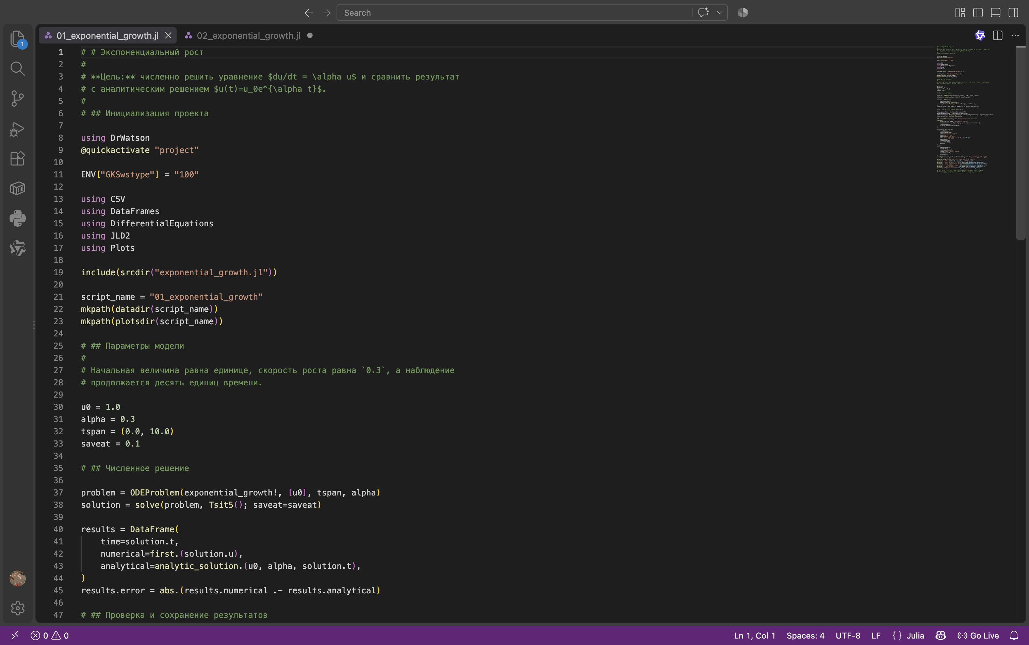
Рисунок 3: Фрагмент литературного сценария базового опыта
Ниже непосредственно подключён полный QMD-фрагмент, автоматически полученный из литературного исходника scripts/01_exponential_growth.jl. В нём сохранены инициализация проекта, параметры, решение, аналитическая проверка, запись CSV и JLD2, построение графика и вывод контрольных величин.

5. Экспоненциальный рост
Цель: численно решить уравнение $du/dt=αu$ и сравнить результат с аналитическим решением $u(t)=u_{0}e^{αt}$.

5.1 Инициализация проекта
using DrWatson
@quickactivate "project"
ENV["GKSwstype"] = "100"
using CSV
using DataFrames
using DifferentialEquations
using JLD2
using Plots
include(srcdir("exponential_growth.jl"))
script_name = "01_exponential_growth"
mkpath(datadir(script_name))
mkpath(plotsdir(script_name))

5.2 Параметры модели
Начальная величина равна единице, скорость роста равна 0.3, а наблюдение продолжается десять единиц времени.
u0 = 1.0
alpha = 0.3
tspan = (0.0, 10.0)
saveat = 0.1

5.3 Численное решение
problem = ODEProblem(exponential_growth!, [u0], tspan, alpha)
solution = solve(problem, Tsit5(); saveat=saveat)
results = DataFrame(
time=solution.t,
numerical=first.(solution.u),
analytical=analytic_solution.(u0, alpha, solution.t),
)
results.error = abs.(results.numerical .- results.analytical)

5.4 Проверка и сохранение результатов
final_population = last(results.numerical)
expected_population = last(results.analytical)
relative_error = abs(final_population - expected_population) / expected_population
time_to_double = doubling_time(alpha)
CSV.write(datadir(script_name, "trajectory.csv"), results)
jldsave(
datadir(script_name, "all_results.jld2");
parameters=(u0=u0, alpha=alpha, tspan=tspan, saveat=saveat),
results=results,
relative_error=relative_error,
)
trajectory_plot = plot(
results.time,
results.numerical;
label="Численное решение",
xlabel="Время, t",
ylabel="Величина, u(t)",
title="Экспоненциальный рост (α = $(alpha))",
linewidth=3,
legend=:topleft,
size=(900, 540),
dpi=150,
)
plot!(
trajectory_plot,
results.time,
results.analytical;
label="Аналитическое решение",
linestyle=:dash,
linewidth=2,
)
savefig(trajectory_plot, plotsdir(script_name, "exponential_growth.png"))
println("Экспоненциальный рост: одиночный эксперимент")
println(" u(0) = $(u0), α = $(alpha), t ∈ $(tspan)")
println(" u(10) численно = $(round(final_population; digits=6))")
println(" u(10) аналитически = $(round(expected_population; digits=6))")
println(" относительная ошибка = $(round(relative_error; sigdigits=4))")
println(" время удвоения = $(round(time_to_double; digits=4))")
println("Результаты: data/$(script_name), plots/$(script_name)")
Полученная численная траектория совпадает с аналитической с малой относительной ошибкой, что подтверждает корректность реализации.
Листинг 2 — Полный сценарий базового эксперимента, интегрированный из project/markdown/01_exponential_growth/01_exponential_growth.qmd.
Получено 101 сохранённое значение. При $t=10$ численное решение равно $20,0854485$, аналитическое — $20,0855369$. Относительная ошибка
$$ε_{rel}=\frac{|u_{num}(10)−u_{exact}(10)|}{|u_{exact}(10)|}≈4,40⋅{10}^{−6}.$$
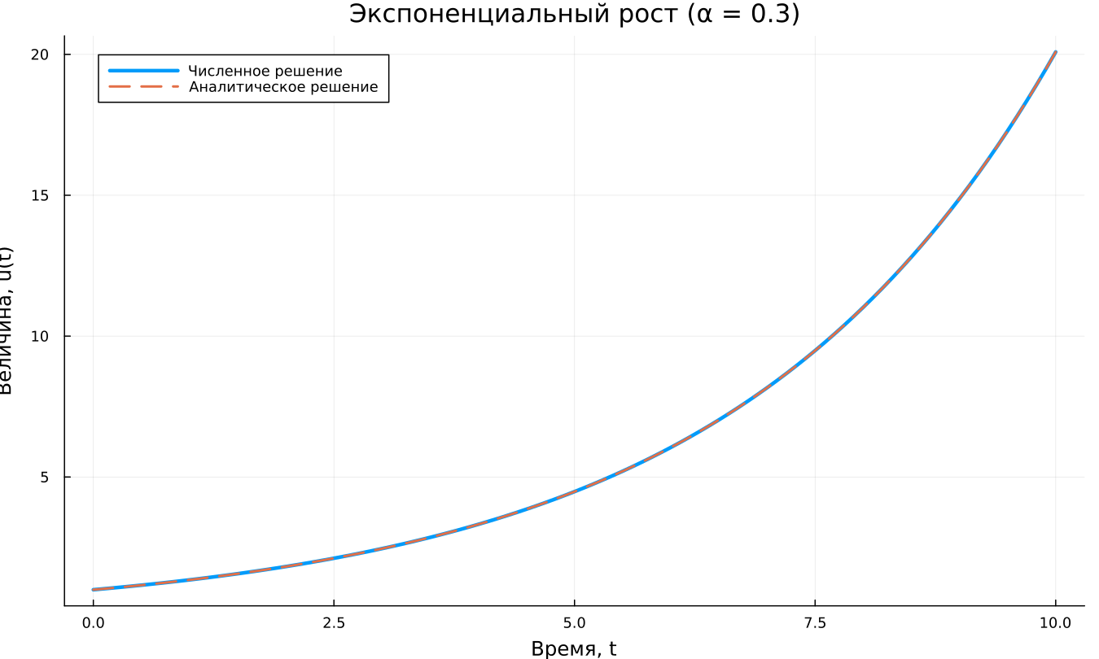
Рисунок 4: Численное и аналитическое решения при $α=0,3$
Кривые визуально совпадают, а малая относительная ошибка подтверждает корректность реализации.

5.5 Параметрическое исследование
Во втором сценарии коэффициент роста принимает значения $0,1$, $0,3$, $0,5$, $0,8$ и $1,0$. Для каждого набора параметров DrWatson.produce_or_load сохраняет отдельный результат. Такой способ позволяет расширять сетку параметров без дублирования вычислительного кода.
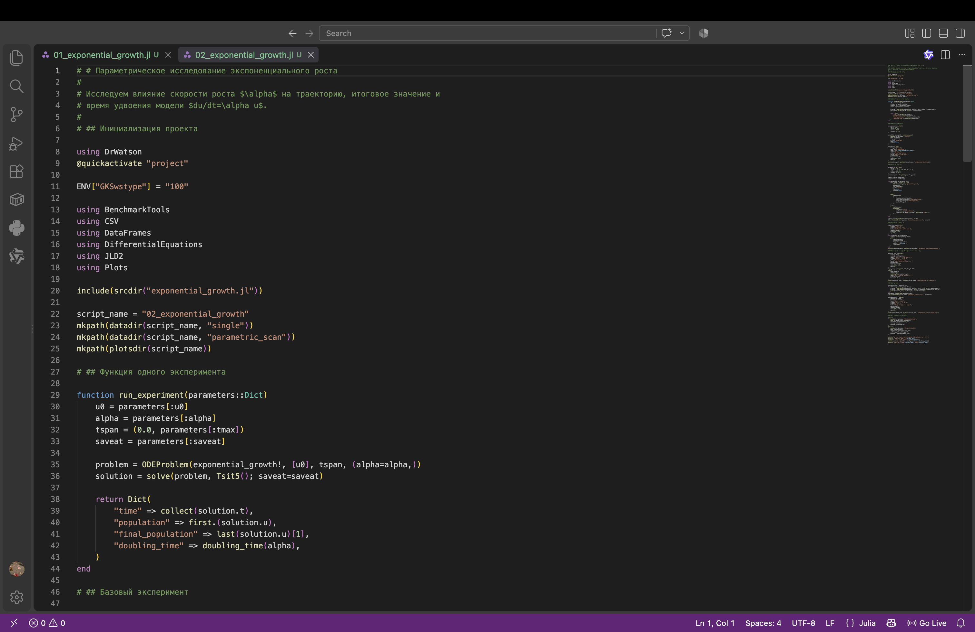
Рисунок 5: Фрагмент сценария серии экспериментов
Следующий фрагмент подключён из QMD, сформированного Literate.jl на основе scripts/02_exponential_growth.jl. Приведён весь сценарий: функция одного опыта, базовый запуск через produce_or_load, сетка параметров, обход пяти наборов, сохранение таблиц, четыре графика, бенчмарк и архивирование объектов.

6. Параметрическое исследование экспоненциального роста
Исследуем влияние скорости роста $α$ на траекторию, итоговое значение и время удвоения модели $du/dt=αu$.

6.1 Инициализация проекта
using DrWatson
@quickactivate "project"
ENV["GKSwstype"] = "100"
using BenchmarkTools
using CSV
using DataFrames
using DifferentialEquations
using JLD2
using Plots
include(srcdir("exponential_growth.jl"))
script_name = "02_exponential_growth"
mkpath(datadir(script_name, "single"))
mkpath(datadir(script_name, "parametric_scan"))
mkpath(plotsdir(script_name))

6.2 Функция одного эксперимента
function run_experiment(parameters::Dict)
u0 = parameters[:u0]
alpha = parameters[:alpha]
tspan = (0.0, parameters[:tmax])
saveat = parameters[:saveat]
problem = ODEProblem(exponential_growth!, [u0], tspan, (alpha=alpha,))
solution = solve(problem, Tsit5(); saveat=saveat)
return Dict(
"time" => collect(solution.t),
"population" => first.(solution.u),
"final_population" => last(solution.u)[1],
"doubling_time" => doubling_time(alpha),
)
end

6.3 Базовый эксперимент
base_parameters = Dict(
:u0 => 1.0,
:alpha => 0.3,
:tmax => 10.0,
:saveat => 0.1,
)
base_data, base_path = produce_or_load(
datadir(script_name, "single"),
base_parameters,
run_experiment;
prefix="exp_growth",
tag=false,
verbose=false,
)
base_plot = plot(
base_data["time"],
base_data["population"];
label="α = $(base_parameters[:alpha])",
xlabel="Время, t",
ylabel="Величина, u(t)",
title="Базовый эксперимент",
linewidth=3,
legend=:topleft,
size=(900, 540),
dpi=150,
)
savefig(base_plot, plotsdir(script_name, "single_experiment.png"))

6.4 Сетка параметров
parameter_grid = Dict(
:u0 => [1.0],
:alpha => [0.1, 0.3, 0.5, 0.8, 1.0],
:tmax => [10.0],
:saveat => [0.1],
)
parameter_sets = dict_list(parameter_grid)
summary_rows = NamedTuple[]
trajectories = DataFrame[]
for parameters in parameter_sets
data, path = produce_or_load(
datadir(script_name, "parametric_scan"),
parameters,
run_experiment;
prefix="scan",
tag=false,
verbose=false,
)
push!(
summary_rows,
(
alpha=parameters[:alpha],
final_population=data["final_population"],
doubling_time=data["doubling_time"],
result_file=path,
),
)
push!(
trajectories,
DataFrame(
time=data["time"],
population=data["population"],
alpha=fill(parameters[:alpha], length(data["time"])),
),
)
end
summary = sort(DataFrame(summary_rows), :alpha)
CSV.write(datadir(script_name, "parameter_summary.csv"), summary)

6.5 Сравнение траекторий
comparison_plot = plot(
xlabel="Время, t",
ylabel="Величина, u(t)",
title="Влияние скорости роста α",
legend=:topleft,
size=(900, 540),
dpi=150,
)
for trajectory in trajectories
alpha = first(trajectory.alpha)
plot!(
comparison_plot,
trajectory.time,
trajectory.population;
label="α = $(alpha)",
linewidth=2,
)
end
savefig(comparison_plot, plotsdir(script_name, "parametric_scan_comparison.png"))

6.6 Зависимость времени удвоения от скорости роста
doubling_plot = scatter(
summary.alpha,
summary.doubling_time;
label="Результаты экспериментов",
xlabel="Скорость роста, α",
ylabel="Время удвоения",
title="Время удвоения: ln(2) / α",
markersize=7,
legend=:topright,
size=(900, 540),
dpi=150,
)
alpha_range = range(0.1, 1.0; length=100)
plot!(
doubling_plot,
alpha_range,
doubling_time.(alpha_range);
label="Теоретическая зависимость",
linestyle=:dash,
linewidth=2,
)
savefig(doubling_plot, plotsdir(script_name, "doubling_time_vs_alpha.png"))

6.7 Бенчмаркинг
benchmark_rows = NamedTuple[]
for alpha in parameter_grid[:alpha]
problem = ODEProblem(exponential_growth!, [1.0], (0.0, 10.0), (alpha=alpha,))
elapsed = @belapsed solve($problem, Tsit5(); saveat=0.1) samples=100 evals=1
push!(benchmark_rows, (alpha=alpha, seconds=elapsed))
end
benchmarks = DataFrame(benchmark_rows)
CSV.write(datadir(script_name, "benchmark_summary.csv"), benchmarks)
benchmark_plot = scatter(
benchmarks.alpha,
benchmarks.seconds;
label="Время решения",
xlabel="Скорость роста, α",
ylabel="Время, с",
title="Время численного решения",
markersize=7,
legend=:topleft,
size=(900, 540),
dpi=150,
)
savefig(benchmark_plot, plotsdir(script_name, "computation_time_vs_alpha.png"))

6.8 Сохранение сводных данных
jldsave(
datadir(script_name, "all_results.jld2");
base_parameters=base_parameters,
parameter_grid=parameter_grid,
summary=summary,
benchmarks=benchmarks,
)
jldsave(
datadir(script_name, "all_plots.jld2");
base_plot=base_plot,
comparison_plot=comparison_plot,
doubling_plot=doubling_plot,
benchmark_plot=benchmark_plot,
)
println("Параметрическое исследование экспоненциального роста")
println(" базовый результат: $(base_path)")
println(" число экспериментов: $(nrow(summary))")
println(summary[:, [:alpha, :final_population, :doubling_time]])
println("Результаты: data/$(script_name), plots/$(script_name)")
Листинг 3 — Полный сценарий параметрического исследования, интегрированный из project/markdown/02_exponential_growth/02_exponential_growth.qmd.

Таблица 1: Результаты серии вычислительных экспериментов
$α$​ | $u(10)$​ | $T_{2}$​
0,1 | 2,7183 | 6,9315
0,3 | 20,0854 | 2,3105
0,5 | 148,4086 | 1,3863
0,8 | 2 980,5736 | 0,8664
1,0 | 22 021,0156 | 0,6931

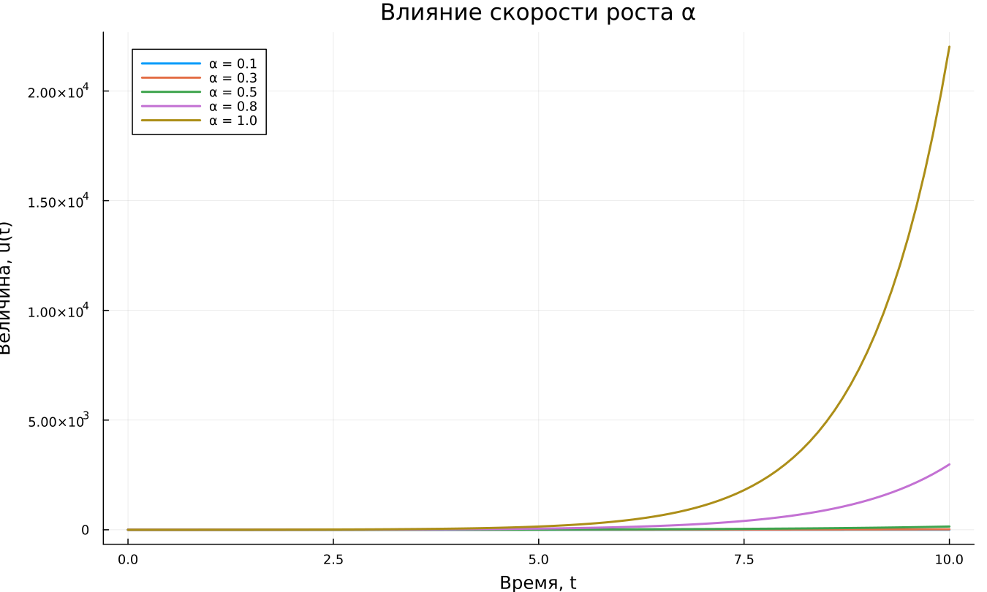
Рисунок 6: Сравнение траекторий для пяти коэффициентов роста
Итоговое значение экспоненциально зависит от $α$: увеличение коэффициента с $0,1$ до $1,0$ приводит к росту $u(10)$ примерно в 8102 раза. При этом время удвоения уменьшается обратно пропорционально $α$.
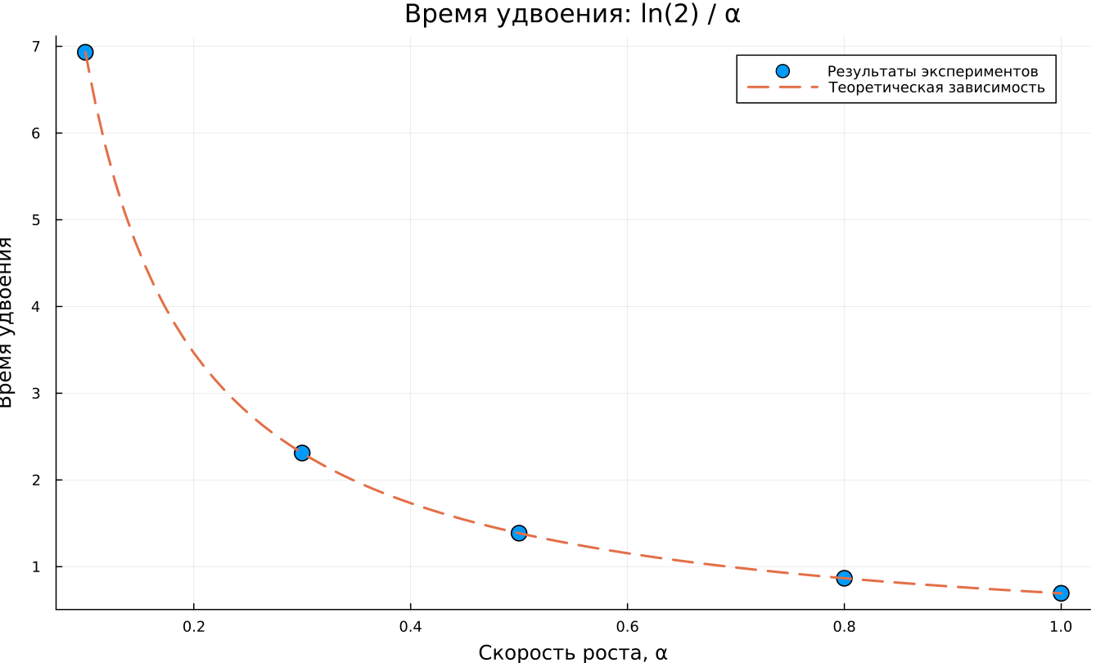
Рисунок 7: Расчётное время удвоения и теоретическая зависимость
Измерения BenchmarkTools.jl дают микросекундный порядок времени одного решения. Различия между точками невелики, поскольку интервал интегрирования, метод и сетка сохранения одинаковы.
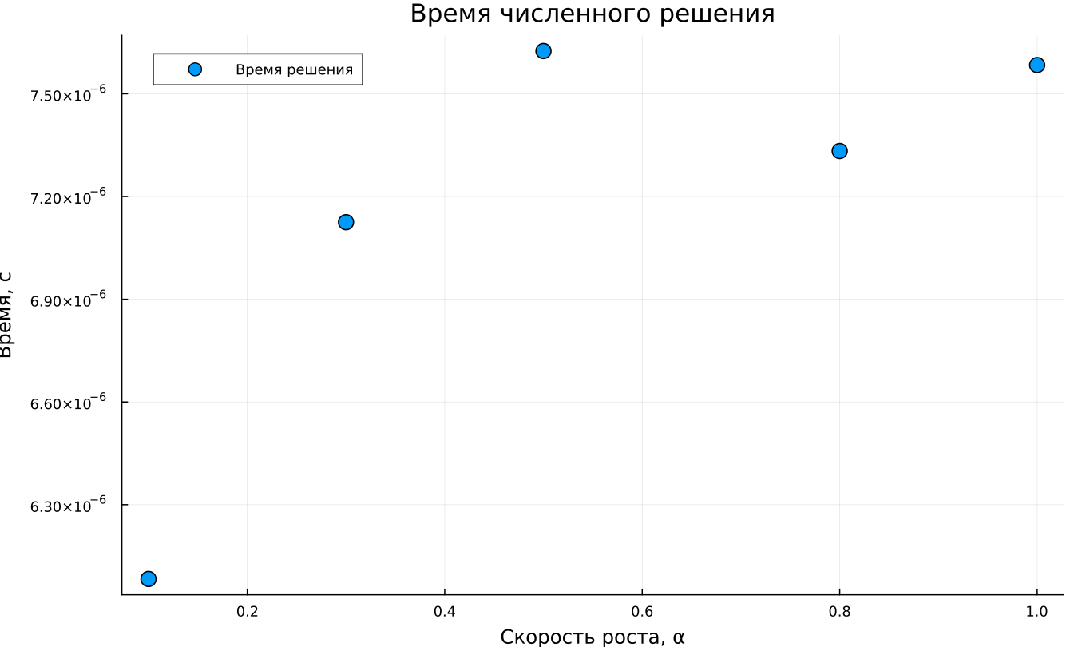
Рисунок 8: Измерение времени численного решения

7. Литературное программирование
Файл scripts/tangle.jl преобразует каждый исходный литературный сценарий в три согласованных представления:
- чистый .jl для пакетного запуска;
- .ipynb для интерактивной проверки;
- .qmd для публикации читаемой документации.
#!/usr/bin/env julia
using DrWatson
@quickactivate "project"
using Literate
function generate_formats(source::AbstractString)
isfile(source) || error("Source file not found: $(source)")
script_name = splitext(basename(source))[1]
clean_dir = scriptsdir(script_name)
quarto_dir = projectdir("markdown", script_name)
notebook_dir = projectdir("notebooks", script_name)
mkpath(clean_dir)
mkpath(quarto_dir)
mkpath(notebook_dir)
println("Generating formats from $(source)")
Literate.script(source, clean_dir; name=script_name, credit=false)
println(" clean Julia: $(joinpath(clean_dir, script_name * ".jl"))")
Literate.notebook(
source,
notebook_dir;
name=script_name,
execute=false,
credit=false,
)
println(" notebook: $(joinpath(notebook_dir, script_name * ".ipynb"))")
Literate.markdown(
source,
quarto_dir;
name=script_name,
flavor=Literate.QuartoFlavor(),
credit=false,
)
println(" Quarto: $(joinpath(quarto_dir, script_name * ".qmd"))")
end
isempty(ARGS) && error(
"Usage: julia --project=. scripts/tangle.jl <source.jl> [source.jl ...]",
)
foreach(generate_formats, ARGS)
Листинг 4 — Полный генератор производных форматов scripts/tangle.jl.
Оба ноутбука выполнены, поэтому выходные таблицы и графики сохранены внутри IPYNB и доступны после открытия без повторного расчёта.
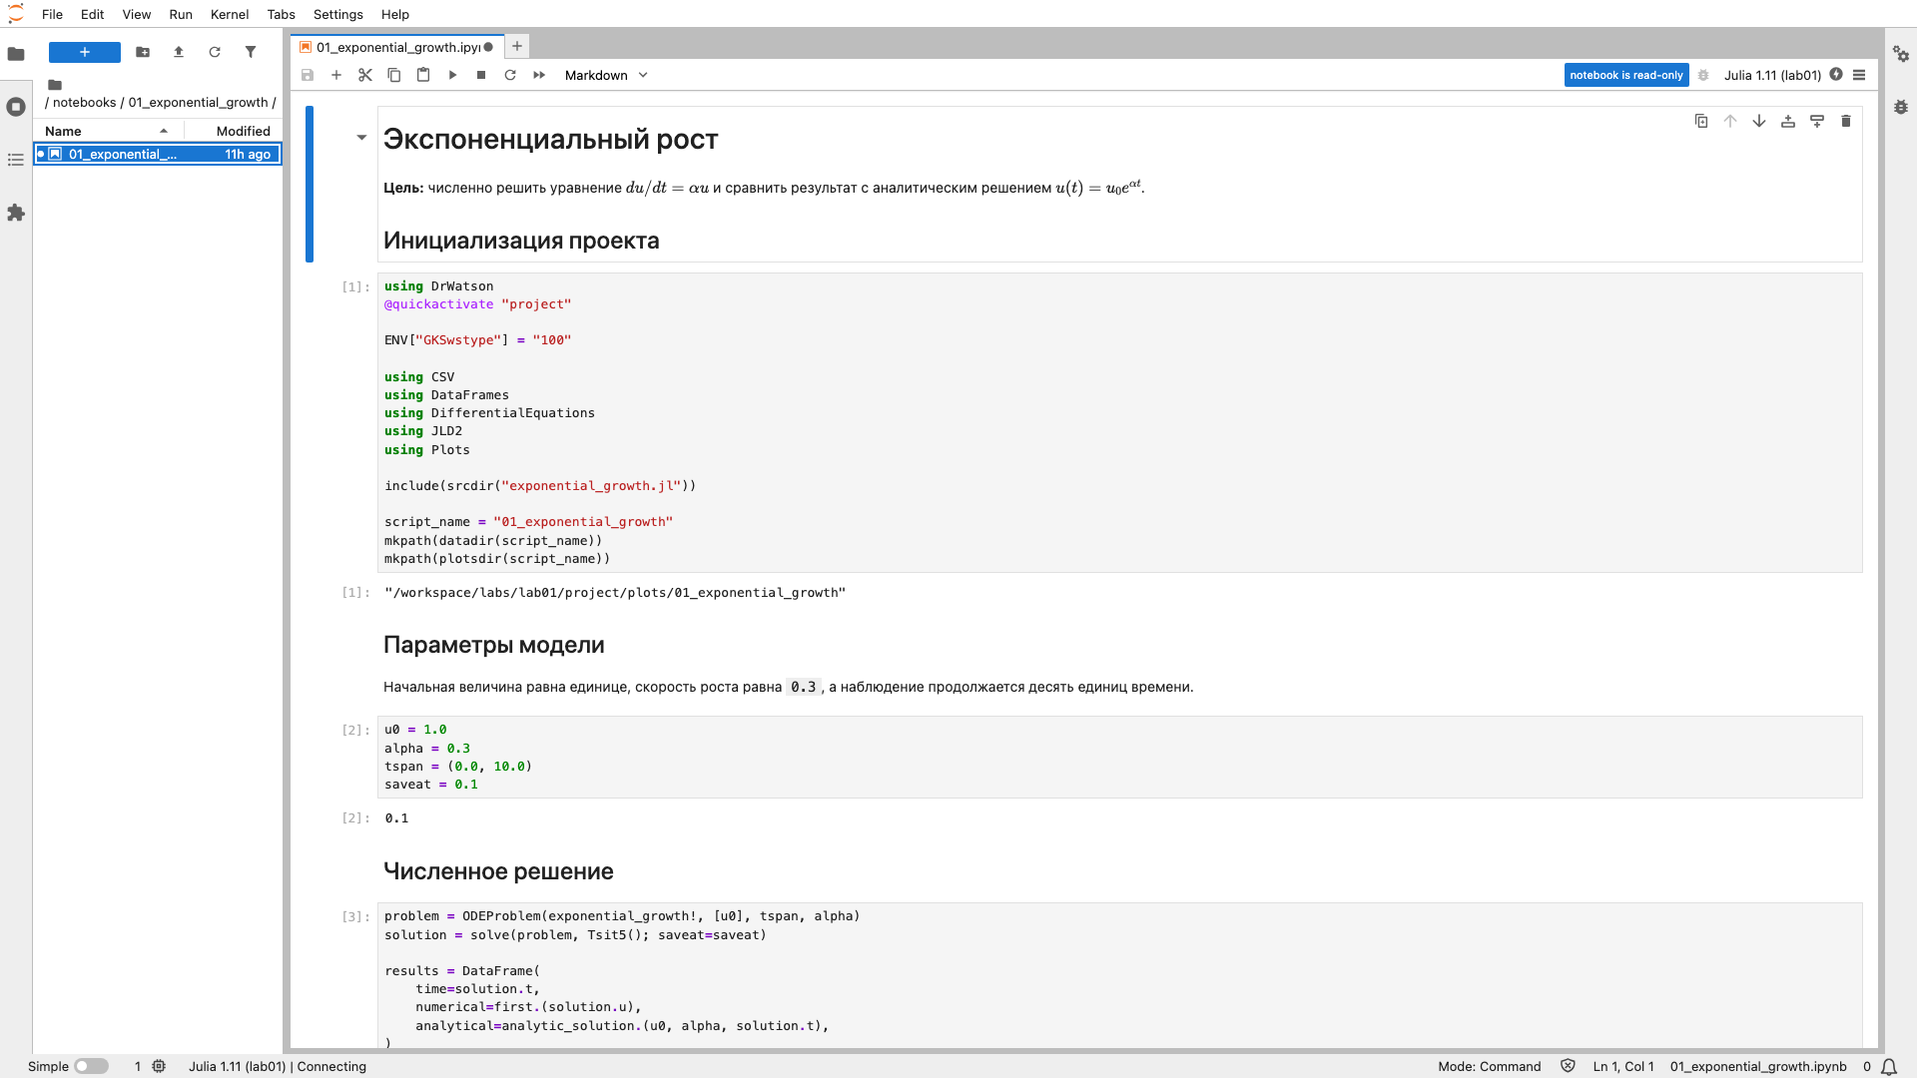
Рисунок 9: Выполненный ноутбук базового эксперимента

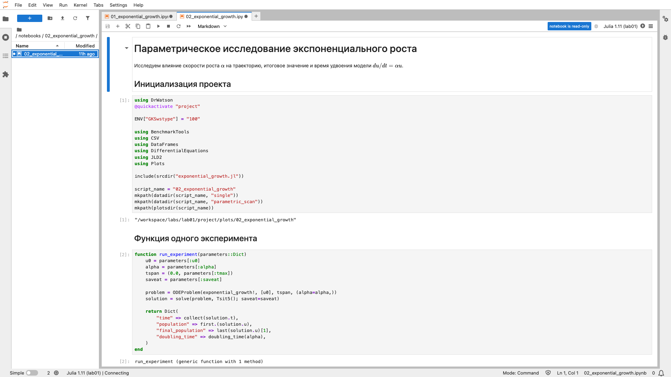
Рисунок 10: Выполненный ноутбук параметрического исследования

8. Проверка и воспроизводимость
Автоматические тесты проверяют четыре свойства: значение правой части ОДУ, аналитическую формулу, время удвоения и обработку недопустимого $α$.
using Test
using DifferentialEquations
include(joinpath(@__DIR__, "..", "src", "exponential_growth.jl"))
@testset "Exponential growth" begin
u0 = 1.0
alpha = 0.3
tspan = (0.0, 10.0)
problem = ODEProblem(exponential_growth!, [u0], tspan, alpha)
solution = solve(problem, Tsit5(); saveat=0.1)
@test isapprox(
last(solution.u)[1],
analytic_solution(u0, alpha, last(solution.t));
rtol=1e-5,
)
@test isapprox(
doubling_time(alpha),
2.3104906018664844;
rtol=1e-12,
)
@test_throws ArgumentError doubling_time(0.0)
end
println("All lab01 tests passed")
Листинг 5 — Полный набор автоматических проверок test/runtests.jl.
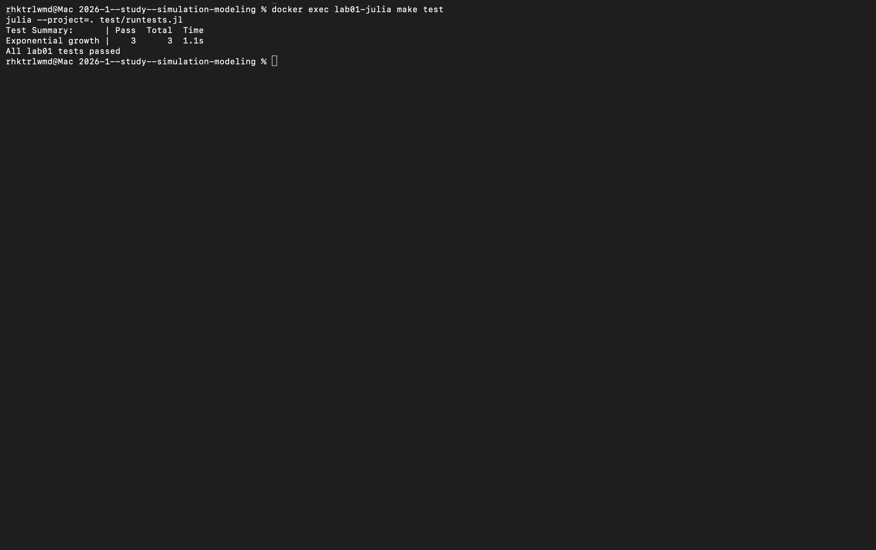
Рисунок 11: Успешное выполнение автоматических тестов
Сборка управляется целями Makefile. Последовательность tangle, run, notebooks, docs, test восстанавливает производные форматы, результаты и документацию. Отдельные Makefile формируют отчёт и презентацию.
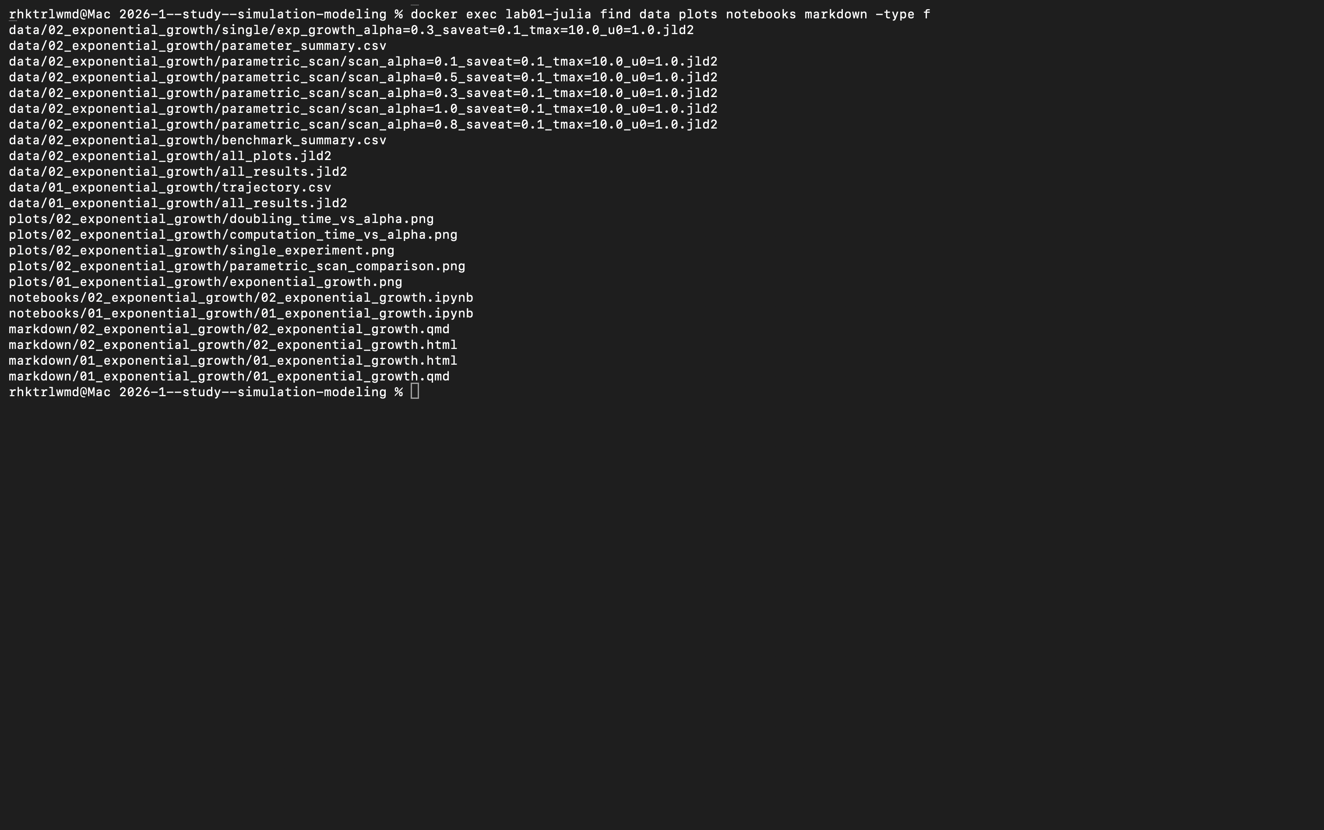
Рисунок 12: Проверка созданных данных, графиков и документов
Для повторения работы на другом компьютере достаточно установить Julia и Quarto, клонировать репозиторий, восстановить зависимости и выполнить:
cd labs/lab01/project
julia --project=. -e 'using Pkg; Pkg.instantiate()'
make all
Полная последовательность целей проекта задана следующим Makefile.
.PHONY: setup tangle run notebooks docs test all clean-results
setup:
julia --project=. scripts/setup_environment.jl
tangle:
julia --project=. scripts/tangle.jl scripts/01_exponential_growth.jl
julia --project=. scripts/tangle.jl scripts/02_exponential_growth.jl
run:
julia --project=. scripts/01_exponential_growth.jl
julia --project=. scripts/02_exponential_growth.jl
notebooks:
jupyter nbconvert --to notebook --execute --inplace \
--ExecutePreprocessor.kernel_name=julia-lab01-1.11 \
--ExecutePreprocessor.timeout=600 \
notebooks/01_exponential_growth/01_exponential_growth.ipynb
jupyter nbconvert --to notebook --execute --inplace \
--ExecutePreprocessor.kernel_name=julia-lab01-1.11 \
--ExecutePreprocessor.timeout=600 \
notebooks/02_exponential_growth/02_exponential_growth.ipynb
docs:
quarto render markdown/01_exponential_growth/01_exponential_growth.qmd \
--to html --embed-resources
quarto render markdown/02_exponential_growth/02_exponential_growth.qmd \
--to html --embed-resources
test:
julia --project=. test/runtests.jl
all: tangle run notebooks docs test
clean-results:
rm -rf data/01_exponential_growth data/02_exponential_growth
rm -rf plots/01_exponential_growth plots/02_exponential_growth
rm -rf notebooks/01_exponential_growth notebooks/02_exponential_growth
rm -rf markdown/01_exponential_growth markdown/02_exponential_growth
Листинг 6 — Полный project/Makefile.
Начальная настройка среды выполняется отдельным скриптом.
using Pkg
Pkg.activate(joinpath(@__DIR__, ".."))
Pkg.instantiate()
Pkg.precompile()
using IJulia
project_path = dirname(Base.active_project())
IJulia.installkernel("Julia lab01", "--project=$(project_path)")
println("Environment is ready")
println("Julia: ", VERSION)
println("Project: ", project_path)
Листинг 7 — Полный скрипт scripts/setup_environment.jl.
Файл Project.toml фиксирует имя проекта, версию Julia и прямые зависимости. Точные транзитивные версии записаны в Manifest.toml.
name = "project"
uuid = "5e6fc9a5-189d-46e2-b824-9dd395edfa0f"
authors = ["rhktrlwmd"]
version = "1.0.0"
[deps]
BenchmarkTools = "6e4b80f9-dd63-53aa-95a3-0cdb28fa8baf"
CSV = "336ed68f-0bac-5ca0-87d4-7b16caf5d00b"
DataFrames = "a93c6f00-e57d-5684-b7b6-d8193f3e46c0"
DifferentialEquations = "0c46a032-eb83-5123-abaf-570d42b7fbaa"
DrWatson = "634d3b9d-ee7a-5ddf-bec9-22491ea816e1"
IJulia = "7073ff75-c697-5162-941a-fcdaad2a7d2a"
JLD2 = "033835bb-8acc-5ee8-8aae-3f567f8a3819"
Literate = "98b081ad-f1c9-55d3-8b20-4c87d4299306"
Plots = "91a5bcdd-55d7-5caf-9e0b-520d859cae80"
Quarto = "d7167be5-f61b-4dc9-b75c-ab62374668c5"
[compat]
julia = "1.11"
Листинг 8 — Полный project/Project.toml.

9. Учёт изменений
История изменений описана в двух уровнях: общий CHANGELOG.md фиксирует релизы курса, а labs/lab01/CHANGELOG.md содержит проверяемые результаты первой лабораторной. Публикация помечается тегом lab01.
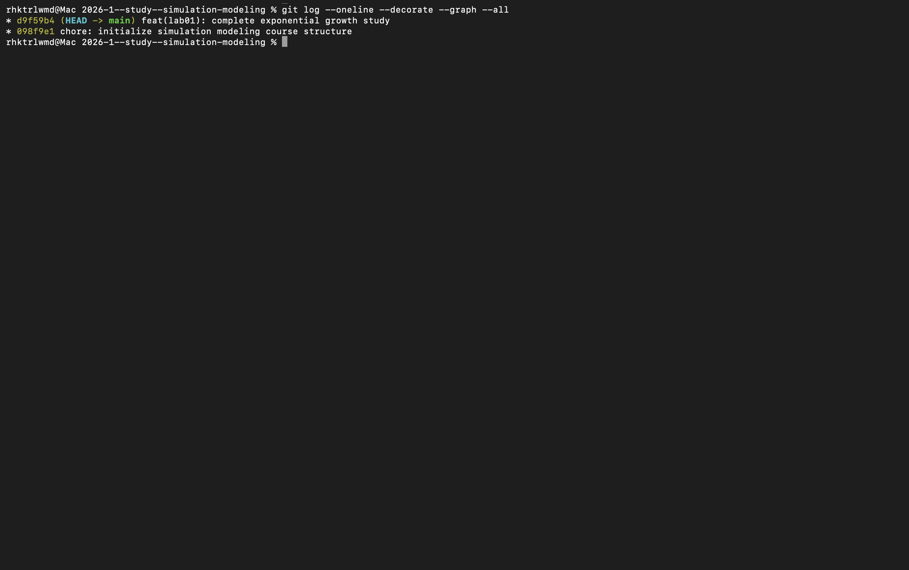
Рисунок 13: История версии лабораторной работы

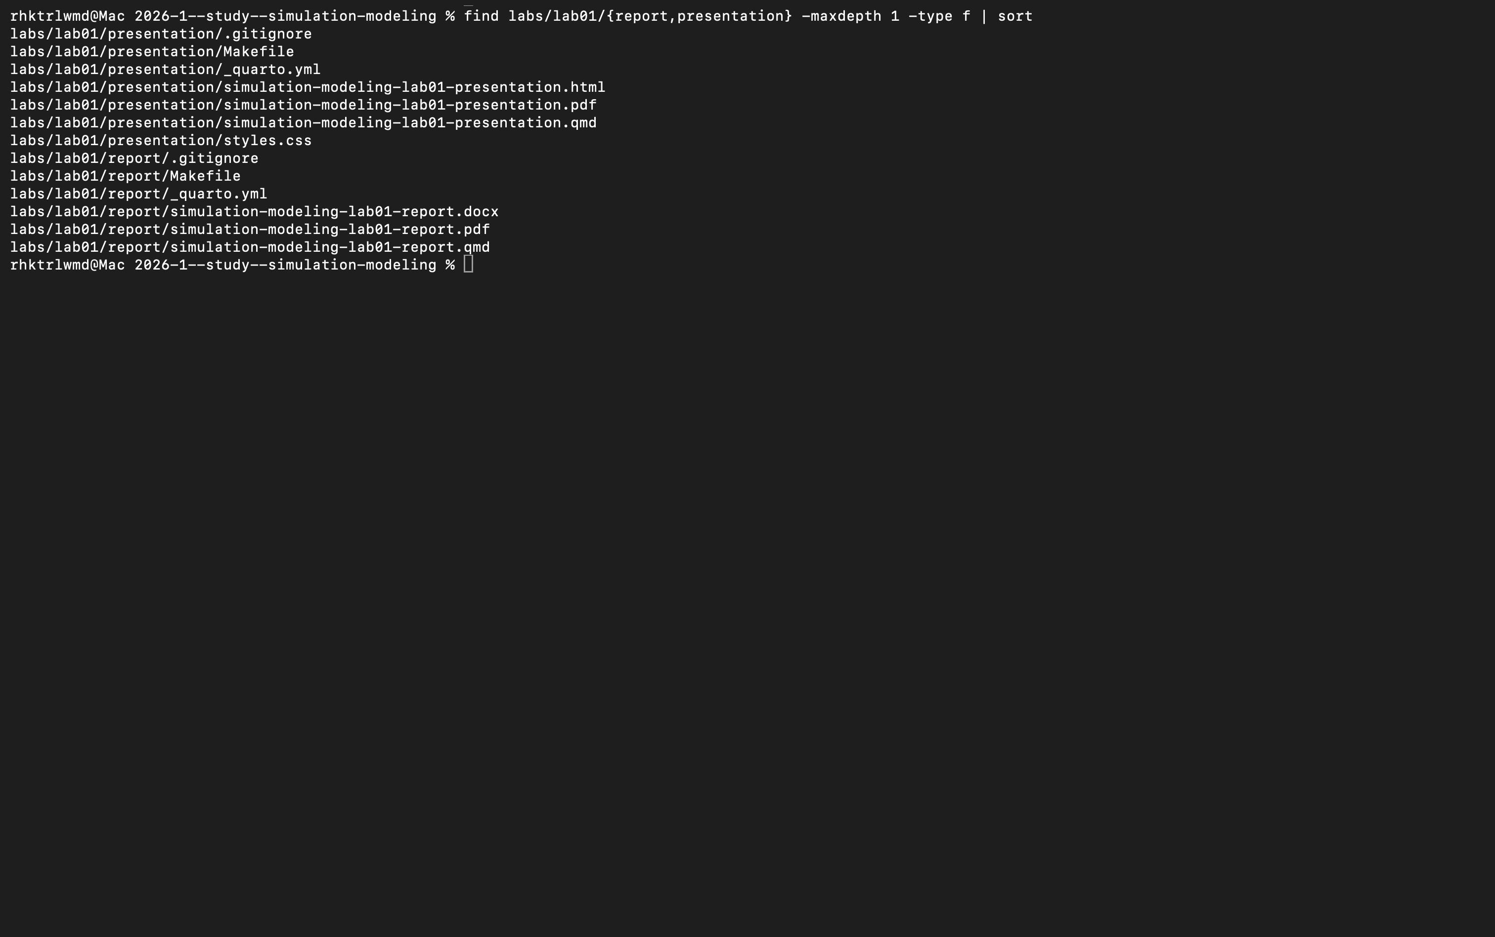
Рисунок 14: Состав материалов релиза lab01

10. Выводы
В работе подготовлен воспроизводимый Julia-проект и реализована модель экспоненциального роста. Для базового набора параметров численное решение согласуется с аналитическим с относительной ошибкой около $4,40⋅{10}^{−6}$. Серия из пяти экспериментов показала резкую зависимость итогового значения от $α$ и подтвердила формулу времени удвоения.
Литературный исходный код стал единым источником для чистых программ, ноутбуков и Quarto-документации. Данные, графики, выполненные IPYNB, тесты, отчёт и презентация организованы в одной структуре и могут быть повторно получены командами проекта.

Источники
- Имитационное моделирование: методические указания к лабораторным работам. Раздел 1.10 «Модель экспоненциального роста». С. 70–86.
- Rackauckas C., Nie Q. DifferentialEquations.jl — A Performant and Feature-Rich Ecosystem for Solving Differential Equations in Julia. Journal of Open Research Software. 2017. Vol. 5. No. 1.
- DrWatson.jl Documentation. https://juliadynamics.github.io/DrWatson.jl/.
- Literate.jl Documentation. https://fredrikekre.github.io/Literate.jl/.
- Quarto Documentation. https://quarto.org/docs/.

